3.Hafta 8-10
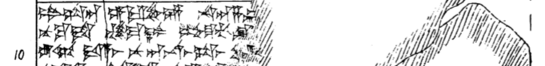
8 LUGAL-sa-an e-ep-pu-un na-an-za-ká[n sa-as-ti-im-mi ar-nu-nu-un]
9 nu ku-it nam-ma-az DUMU.NIN-TI-SU [Ú-UL ku-is-ki sa-al-la-nu-zi LUGAL-as ut-tar]
10 Ú-UL da-a-ad nu an-na-as-sa-as MUS[-as ku-it ut-tar nu a-pa-a-at da-a-as]

